|  |
| --- |
| **RAPPORT ANNUEL**  **2022**  Boîtes en cartonUne image contenant shoji, intérieur, bâtiment, carrelé  Description générée automatiquementUne image contenant jack, équipement électronique  Description générée automatiquement  Symboles jaune et bleuCoup de poing |
| Gros plan d'un clavier de calculatriceÉtudiants souriants qui discutent dans les couloirs de l’école  Puzzle en bois |

**UNE ANNÉE PLEINE DE CHANGEMENT**

L’exercice 2022 aura été marqué par quelques faits importants dans la vie de l’A.I.S.U :

Un jalon notable reste, en février, le déménagement de l’A.I.S.U vers les nouveaux locaux de l’administration communale d’Uccle. Cette transition marque le début d’une nouvelle ère pour l’A.I.S.U, bénéficiant d’un espace de travail moderne et innovant. Ces nouveaux locaux symbolisent une avancée significative dans l’évolution de l’A.I.S.U, reflétant son engagement continu dans l’efficacité et la collaboration, interne et externe.

Un second point d’orgue est l’arrivée d’une assistante sociale grâce à l’obtention de subsides complémentaires. Sa prise de fonction en mai 2022 a apporté une dimension plus empathique aux opérations essentielles de l’A.S.B.L, incarnant ainsi, vers le public cible de l’association, les valeurs d’attention, d’entraide et de respect qu’elle défend, et insufflant, au sein de l’A.I.S.U, une atmosphère d'équipe plus cohésive et motivée.

Quelques semaines plus tard, l’équipe de l’A.I.S.U s’est par ailleurs étoffée d’une nouvelle gestionnaire locative à mi-temps, permettant de mieux répartir les charges de travail, toujours plus importantes.

L’ensemble de ces modifications aura permis un développement stratégique majeur avec la mise en place d’un partenariat fructueux avec le Centre Public d’Action Sociale (C.P.A.S). Officialisé en septembre, ce partenariat a ouvert la voie à une collaboration plus étroite et coordonnée dans l'objectif d'offrir un soutien global et intégré aux candidats-locataires émargeant aux services du C.P.A.S communal. Sans nul doute, cette alliance permettra d'élargir le champ d'action de l’A.S.B.L, en combinant les compétences en matière de gestion immobilière de l’A.I.S.U avec l'expertise du C.P.A.S dans le domaine de l'accompagnement social.

L’exercice 2022 reste aussi une étape cruciale dans l’ascension financière de l’A.S.B.L, transformant habilement les défis des années précédentes en victoires remarquables : l'année s'est déroulée sous le signe du succès, avec la métamorphose des pertes en bénéfices.

Dans un élan de renaissance, l’A.I.S.U a donc gagné en maturité et semble pleinement prête à affronter les nouveaux défis de demain.

* * * * *

**UN PARC IMMOBILIER EN CONSTANTE ÉVOLUTION**

* **ÉVOLUTION GÉNÉRALE DU PARC**

Conformément à la tendance des années précédentes, le parc immobilier de l'A.I.S.U a continué son expansion, mais avec une approche toujours plus réfléchie et mesurée.

Cette stratégie ciblée répond non seulement aux impératifs opérationnels, mais aussi aux contraintes financières inhérentes à une croissance de cette envergure : plus d’un logement supplémentaire par mois sur les dix dernières années !

En optimisant la gestion des ressources et en évaluant soigneusement chaque nouvelle opportunité, c’est une progression harmonieuse de notre parc immobilier qui a été assurée. Cette évolution calculée témoigne donc d’un engagement à maintenir un équilibre entre ambition et pragmatisme, en veillant à ce que chaque étape de l’expansion de l’A.S.B.L soit alignée avec des objectifs pluriannuels d’équilibre financier.

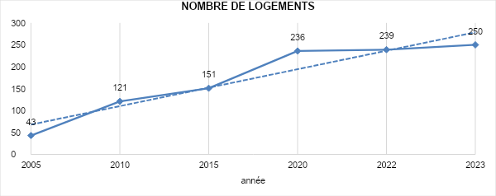

Au-delà des aspects quantitatifs, l'évolution qualitative du parc immobilier de l'A.I.S.U présente des avancées notables, particulièrement en termes de :

* **Répartition géographique des logements** : Le parc immobilier se distingue par une présence renforcée et stratégiquement planifiée à Uccle ;
* **Typologie des logements** : L'A.I.S.U a accordé une attention particulière à la diversité des types de logements, assurant ainsi un éventail de choix adapté aux besoins variés des candidats-locataires ;
* **Qualité de Construction des logements** : Un accent continu est mis sur la qualité de construction des biens immobiliers loués, garantissant des logements sûrs, confortables et durables pour nos locataires.

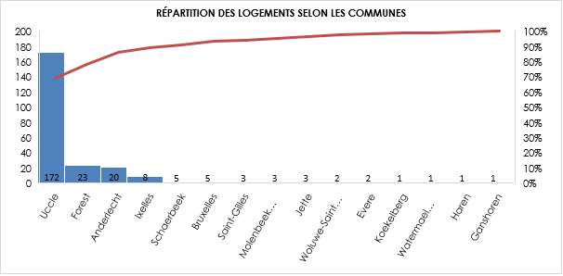

En ce qui concerne la **répartition géographique des logements**, l'A.I.S.U a non seulement renforcé son ancrage à Uccle mais a également étendu son rayon d'action à 15 communes de la Région de Bruxelles-Capitale.

Cette expansion s'est largement réalisée dans le cadre de projets sociaux spécifiques, souvent en collaboration avec d'autres A.S.B.L.

La **diversité des logements** au sein de l'A.I.S.U continue également de se développer de manière positive, reflétant une répartition de plus en plus équilibrée dans les différentes catégories de logements du parc immobilier.

Au fil des années, nous avons observé une croissance notable dans toutes les catégories de logements définies par les critères de subvention régionaux.

Cette tendance témoigne non seulement de la capacité croissante de l'A.I.S.U à s'adapter aux divers besoins sociaux, mais aussi de son engagement à offrir des solutions de logement plus adaptées et inclusives. En diversifiant la typologie de nos logements, une réponse est apportée à une gamme plus large de situations de vie, démontrant ainsi notre détermination à répondre aux besoins évolutifs de la communauté que nous servons.

L'amélioration de la **qualité de construction des logements** au sein de l'A.I.S.U s'est nettement accentuée, grâce à une série d'initiatives et de réformes stratégiques.

D'une part, l'adoption d'une procédure de contrôle plus rigoureuse lors de l'établissement d'une collaboration avec des détenteurs de droits réels a considérablement rehaussé nos standards de qualité.

D'autre part, la réforme de l'Arrêté royal du 20 juillet 1970, qui a ajusté le taux de la Taxe sur la Valeur Ajoutée (T.V.A), a eu un impact significatif. Cette réforme offre aux propriétaires qui concluent avec une A.I.S un contrat de bail ou un mandat de gestion d'au moins 15 ans, l'avantage d'un taux de T.V.A réduit.

En conséquence, un nombre croissant de propriétaires se montrent désormais enclins à proposer des logements neufs aux Agences Immobilières Sociales, et tout particulièrement à l'A.I.S.U.

Cette tendance positive ne se limite pas seulement à l'augmentation du nombre de propriétés disponibles, mais elle se traduit également par une amélioration tangible de la qualité et de la modernité des logements offerts, reflétant ainsi notre engagement continu envers l'excellence dans la fourniture de logements sociaux.

Qu’en est-il des logements perdus ? En 2022, l’A.I.S.U aura « perdu » deux appartements.

D’une manière plus générale, force est de constater que la durée moyenne des contrats de bail que nous établissons avec les propriétaires reste stable et s’étend période moyenne de dix ans, ce qui correspond à la durée légale d’un contrat de résidence principale (neuf ans).

Cette durée démontre que l’A.I.S.U demeure un partenaire fiable pour les propriétaires, qui, pour certains, collaborent depuis plus de vingt ans.

Toutefois, ces derniers mois, un nombre croissant de propriétaires ont décidé de mettre en vente leur logement, probablement en raison de l’évolution défavorable de certains facteurs économiques importants.

D’une part, il convient de rappeler que les conséquences financières de la pandémie de COVID-19 ont eu un impact notable. Beaucoup de propriétaires ont été confrontés à des défis financiers inattendus dus à la crise, les poussant à reconsidérer leur investissement immobilier. D'autre part, l'augmentation des taux d'intérêt a également joué un rôle crucial. Cette hausse a entraîné une augmentation des coûts de financement pour les propriétaires, rendant la détention et la gestion de propriétés locatives moins attrayantes et plus onéreuses qu'auparavant. Ces deux facteurs combinés créent un environnement où la vente devient une option plus viable pour certains propriétaires, affectant ainsi le marché immobilier et la disponibilité des logements pour l’A.I.S.U.

* **VIDE LOCATIF**

En tant qu'Organisme d'Intérêt Public (O.I.P) performant, l'A.I.S.U s'engage activement à réduire au maximum le vide locatif de ses logements.

Cependant, malgré les efforts soutenus et le développement de stratégies proactives, un certain niveau de vide locatif demeure, dû à des facteurs inhérents à la nature dynamique de l’activité de l’A.S.B.L.

Parmi les principales causes de ce phénomène, nous identifions :

* **Délais de préavis courts des sous-locataires** : Souvent, ces délais sont très brefs, ce qui peut occasionner des périodes de vacance inévitables entre deux locations ;
* **Temps de remise en état** : La préparation et la remise en état des logements après le départ des locataires nécessitent un laps de temps indispensable pour maintenir nos standards de qualité.

Le fait que l’A.I.S.U ne dispose que d’un seul ouvrier n’aide pas à diminuer l’impact de ce second paramètre ;

* **Difficultés de location de certaines habitations** : Malgré la crise du logement, certaines propriétés présentent des défis particuliers qui retardent leur mise en location.
* **Réactivité limitée de certains propriétaires** : Les retards dans la réalisation des travaux nécessaires par les propriétaires peuvent également contribuer au vide locatif.

Malgré ces défis, nous sommes fiers de pouvoir signaler que, à nouveau, le vide locatif a diminué.

* * * * *

**DES PROPRIÉTAIRES STABLES**

Comme indiqué préalablement, l'exercice 2022 a une fois de plus mis en lumière la solidité et la fiabilité des relations entre les propriétaires et l'A.I.S.U.

Cette stabilité se reflète clairement dans l'allongement de la durée des contrats de bail, un indicateur fort de la confiance mutuelle et du partenariat durable établi. En d'autres termes, l'exercice 2022 a consolidé le modèle de collaboration développé au fur et à masure, sans changement notable dans la nature des cocontractants ou la structure des contrats. Cette continuité témoigne de la force de des accords et de l'engagement des propriétaires envers l'A.I.S.U, renforçant ainsi notre position en tant qu'acteur clé dans le domaine du logement social :

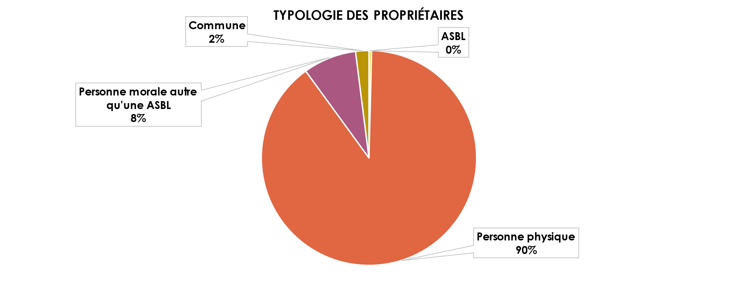

* * * * *

**DES SOUS-LOCATAIRES TOUJOURS PLUS COMPLEXES**

"L’A.I.S.U se distingue par sa riche mosaïque de sous-locataires, représentant un véritable carrefour culturel avec plus de 30 nationalités issues de 5 continents différents.

Cette diversité illustre la richesse des perspectives et des expériences, apportant avec elle une myriade de visions du monde, d'us et de coutumes. Cette variété culturelle offre une opportunité unique de créer un environnement résidentiel enrichi par un éventail de traditions et de pratiques, reflétant une communauté mondiale au sein même de nos logements.

Cependant, cette diversité représente également un défi en termes d'intégration et d'adaptation aux systèmes juridiques et réglementaires de la Belgique, et plus spécifiquement de la Région de Bruxelles-Capitale. Les nuances des différentes cultures et les pratiques juridiques belges parfois complexes peuvent parfois sembler éloignées les unes des autres, nécessitant une compréhension et une médiation attentive de notre part.

Pour répondre à ces défis, l'A.I.S.U s'engage dans des efforts continus de sensibilisation et d'éducation, aidant les sous-locataires à naviguer dans le paysage juridique local tout en respectant et en valorisant leurs origines culturelles.

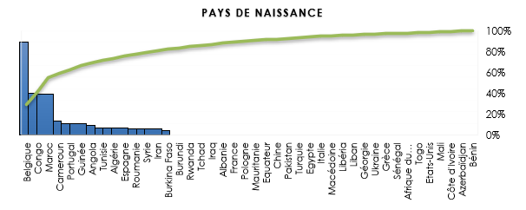

Les sous-locataires de l’A.I.S.U se caractérisent, par ailleurs, par une prédominance féminine, un reflet saisissant de la réalité socio-économique actuelle où les familles monoparentales, majoritairement dirigées par des femmes, sont de plus en plus confrontées à la précarité. En effet, dans environ 90% des cas, les familles monoparentales ont une femme comme chef de ménage. Cette tendance n'est pas seulement un indicateur démographique mais souligne une problématique sociale plus large, mettant en lumière les défis auxquels sont confrontées ces femmes dans leur quotidien.

La précarisation croissante des familles monoparentales, en particulier celles sous la responsabilité de femmes, révèle des enjeux les difficultés d'accès à un logement abordable et la gestion complexe de l’équilibre entre travail et responsabilités familiales. Face à ces défis, l'A.I.S.U s'engage non seulement à fournir un toit sûr et sécurisé, mais aussi à soutenir activement ces femmes dans leur parcours vers la stabilité et l'autonomie.



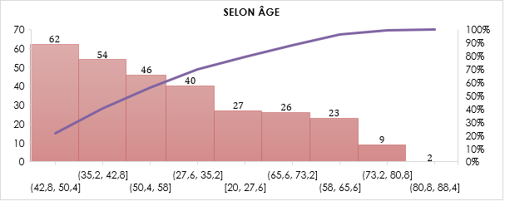

* **PARTENARIATS**

L'A.I.S.U. s'honore de divers partenariats avec plusieurs organisations dédiées au bien-être social et à l'inclusion, renforçant ainsi son impact dans la lutte contre la précarité du logement :

* + **armée du salut (foyer Georges Motte)**

L'A.I.S.U a tissé un partenariat avec l'Armée du Salut, spécifiquement avec le foyer Georges Motte, pour offrir un havre de paix aux personnes sans abri. Des programmes fournissent ici un logement temporaire mais aussi des services d'accompagnement pour faciliter la réinsertion sociale et professionnelle des bénéficiaires.

* + **S.M.E.S**

En collaboration le SMES, l'A.I.S.U participe activement à des projets visant à intégrer des soins de santé mentale au sein des solutions de logement. Ce partenariat permet de créer des espaces de vie où le soutien psychologique est aussi fondamental que le toit au-dessus de la tête.

* + **Le Refuge**

Avec Le Refuge, l'A.I.S.U a développé des programmes spécifiques pour les jeunes LGBTQI+ en situation de vulnérabilité. Ce partenariat vise à créer des logements sécurisés et inclusifs où ces jeunes peuvent trouver soutien et acceptation, tout en travaillant sur leur autonomie et leur avenir.

* + **Rhizome**

Avec Rhizome, l'A.I.S.U s'engage dans la réhabilitation des personnes sortant de l'incarcération. Ce partenariat vise à fournir un logement ainsi qu'un soutien à la réintégration, essentiels pour prévenir la récidive et encourager une transition réussie vers une vie indépendante et respectueuse de la loi.

* + **Ilot - Diogène**

L'ILOT et DIOGÈNES sont deux organisations remarquables œuvrant pour l'inclusion sociale et le soutien des personnes en situation de grande vulnérabilité.

Avec l’ILOT, l'A.I.S.U partage l'objectif de fournir non seulement un toit mais aussi un accompagnement permettant aux individus de retrouver leur autonomie et de se réengager dans le tissu social.

DIOGÈNES apporte, quant à elle, son expertise unique dans le travail de rue, s'assurant que les personnes sans domicile fixe reçoivent l'attention et les ressources nécessaires pour amorcer leur cheminement vers un logement stable.

* * * * *

**DES CANDIDATS-LOCATAIRES TOUJOURS PLUS NOMBREUX**

Depuis le 1er février 2015, l'A.I.S.U s'aligne sur les directives législatives en vigueur, disposant d'un règlement d'attribution rigoureux qui établit la procédure détaillée pour accéder à un logement en location. Ce règlement assure une transparence et une équité dans le processus d'attribution, en veillant à ce que chaque candidature soit évaluée selon un ordre chronologique invariable, tout en prenant en compte d’une série de critères objectifs et réglementés pour garantir une allocation juste des ressources.

L'adoption de technologies de pointe, notamment grâce à un système informatique basé sur la base de données NINOX, a grandement contribué à une augmentation significative des inscriptions depuis 2019.

Toutefois, il est à noter que seulement un tiers de ces candidatures aboutissent à un dossier complet et éligible pour entrer dans la procédure d'attribution. Ce taux de conversion souligne la complexité du processus et la nécessité d'une assistance continue aux candidats pour compléter leur dossier, notamment par l’intermédiaire de l’assistante sociale de l’A.I.S.U.

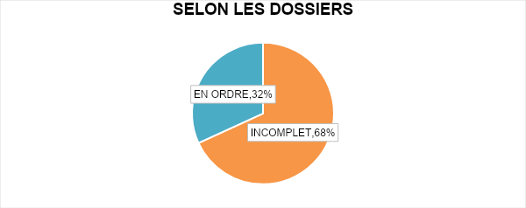

Le délai d'attente pour une offre de logement est en moyenne de trois ans, ce qui est nettement inférieur aux délais habituellement observés dans le secteur du logement social. Cependant, ce délai peut considérablement varier en fonction de la demande spécifique pour certains types de logements, illustrant la diversité des besoins au sein du public visé par l’A.S.B.L.



En ce qui concerne le profil des candidats-locataires en 2022, nous observons une prédominance féminine, avec 58% de femmes en tête des dossiers. La majorité de nos demandeurs sont francophones, représentant 99% des inscriptions, ce qui reflète l'importance de proposer des services d'accompagnement linguistique pour les non-francophones. Bien que l'inscription à l'A.I.S.U ne soit pas restreinte par la localisation géographique, la majorité des candidats résident dans la Région de Bruxelles-Capitale, soulignant notre rôle central dans l'offre de logement social au cœur de la capitale.

Type de graphique : Histogramme.

L’étude approfondie de la pyramide des âges de nos demandeurs de logement révèle avec acuité l'ampleur de la crise du logement, qui n'épargne aucun groupe d'âge.

Des jeunes adultes de 20 ans aux seniors de 80 ans, les difficultés liées au logement sont une réalité universelle, indépendante de l'âge. Bien que les raisons qui poussent à la recherche d'un habitat diffèrent d'une génération à l'autre, le besoin fondamental d'un logement sûr et abordable est un fil conducteur commun à tous ces groupes d'âge.

Il est important de souligner que, conformément au règlement d'attribution en vigueur au sein de notre A.S.B.L depuis février 2015, une attention particulière est portée aux personnes les plus âgées. Dans un esprit d'équité et de soutien, le règlement prévoit un point de priorité additionnel pour les ménages incluant une personne ayant atteint l'âge de la retraite. Cette mesure vise à reconnaître et à répondre aux besoins spécifiques des aînés, soulignant notre engagement à adapter les services pour assurer le bien-être de tous les candidats-locataires, à chaque étape de leur vie.

* * * * *

**CONCLUSION & OBJECTIFS**

L'A.I.S.U, dans sa quête inlassable pour fournir des solutions de logement abordable, se dresse telle un colosse dans le paysage de l'habitat social. Sa stature imposante, symbolisée par une présence toujours plus étendue, est néanmoins soutenue par des fondations qui rappellent la fragilité du mythe antique - des pieds d'argile. Cette image poignante représente la réalité d'une organisation qui, malgré son impact considérable, reste vulnérable aux fluctuations économiques, aux changements législatifs et à la structure de ses ressources humaines.

Comme le colosse de la mythologie, l'A.I.S.U est confrontée à des défis internes et externes qui menacent sa stabilité, des ressources financières limitées aux contraintes opérationnelles. Elle œuvre dans un équilibre délicat, où chaque décision doit être pesée avec précaution pour ne pas ébranler son édifice. Les pressions de la crise du logement, l'urgence des besoins des locataires et la complexité des régulations sont autant de forces qui pèsent sur ses épaules.

Cependant, cette vulnérabilité n'entame pas sa résolution. L'A.I.S.U embrasse son rôle avec détermination, consciente que sa mission est essentielle et que ses actions ont un impact profond sur la vie de nombreux citoyens. Ainsi, elle avance, prudemment mais avec assurance, renforçant continuellement ses bases, développant des stratégies innovantes et tissant des alliances stratégiques pour solidifier sa structure et poursuivre son engagement envers la communauté.

Confrontée à une urgence devenue routinière, l'A.I.S.U a dû jongler avec une bureaucratie administrative parfois absconse pour le public vulnérable qu'elle sert. Malgré cela, l'organisation travaille chaque jour avec acharnement pour forger des solutions innovantes qui cherchent à harmoniser ce qui semble souvent inconciliable.

* * * * *